**Классификация по целям и задачам**

**Тестирование интернационализации (internationalization testing, i18n testing, globalization testing, localizability testing) —** тестирование, направленное на проверку готовности продукта к работе с использованием различных языков и с учётом различных национальных и культурных особенностей.

**Тестирование локализации (localization testing, l10n)** — тестирование, направленное на проверку корректности и качества адаптации продукта к использованию на том или ином языке с учётом национальных и культурных особенностей.

Оба типа тестирования относятся к нефункциональному тестированию.



**Тестирование совместимости (compatibility testing, interoperability testing)** — тестирование, направленное на проверку способности приложения работать в указанном окружении.

Также относится к нефункциональному тестированию.

**Тестирование надёжности (reliability testing)** — тестирование способности приложения выполнять свои функции в заданных условиях на протяжении заданного времени или заданного количества операций.

**Тестирование восстанавливаемости (recoverability testing)** — тестирование способности приложения восстанавливать свои функции и заданный уровень производительности, а также восстанавливать данные в случае возникновения критической ситуации, приводящей к временной (частичной) утрате работоспособности приложения.

**Тестирование отказоустойчивости (failover testing)** — тестирование, заключающееся в эмуляции или реальном создании критических ситуаций с целью проверки способности приложения задействовать соответствующие механизмы, предотвращающие нарушение работоспособности, производительности и повреждения данных.

Также относятся к нефункциональному тестированию.

**Тестирование производительности (performance testing)** — исследование показателей скорости реакции приложения на внешние воздействия при различной по характеру и интенсивности нагрузке.

Подвиды:

1. Нагрузочное тестирование (load testing, capacity testing)
2. Тестирование масштабируемости (scalability testing)
3. Объёмное тестирование (volume testing)
4. Стрессовое тестирование (stress testing)
5. Конкурентное тестирование (concurrency testing)

**Нагрузочное тестирование** — исследование способности приложения сохранять заданные показатели качества при нагрузке в допустимых пределах и некотором превышении этих пределов (определение «запаса прочности»).

**Тестирование масштабируемости** — исследование способности приложения увеличивать показатели производительности в соответствии с увеличением количества доступных приложению ресурсов.

**Объёмное тестирование** — исследование производительности приложения при обработке различных (как правило, больших) объёмов данных.

**Стрессовое тестирование** — исследование поведения приложения при нештатных изменениях нагрузки, значительно превышающих расчётный уровень, или в ситуациях недоступности значительной части необходимых приложению ресурсов.

**Конкурентное тестирование** — исследование поведения приложения в ситуации, когда ему приходится обрабатывать большое количество одновременно поступающих запросов, что вызывает конкуренцию между запросами за ресурсы (базу данных, память, канал передачи данных, дисковую подсистему и т.д.).

Все описанные виды тестирования также относятся к нефункциональным.

**Примеры для различных типов тестирования производительности от автора курса**

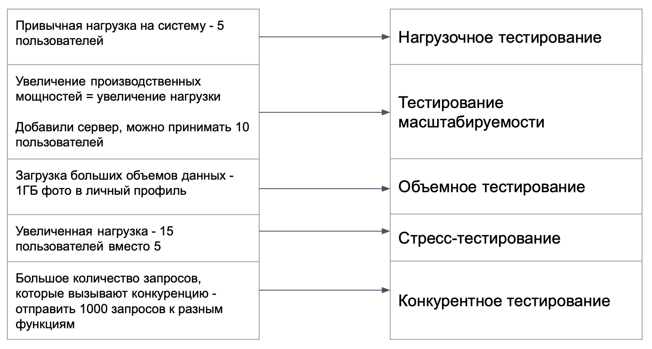

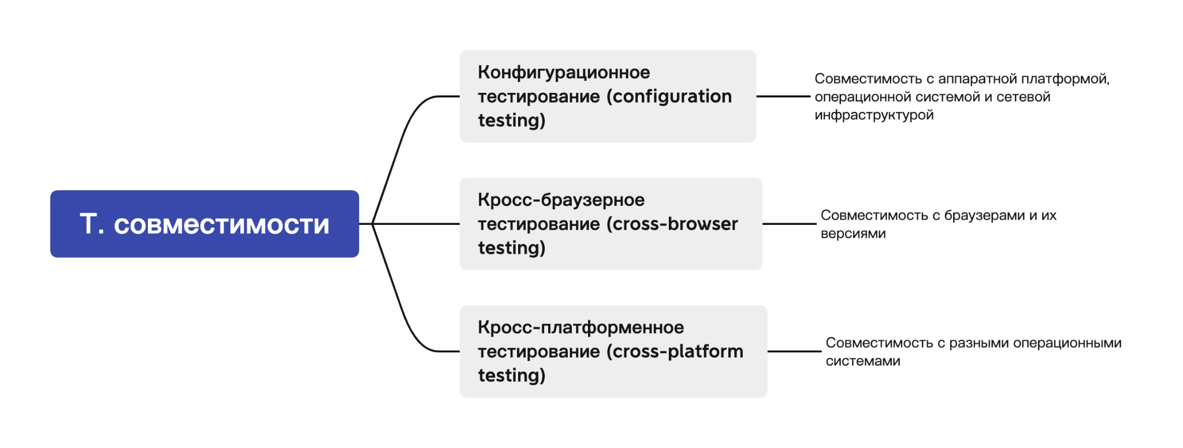**Нефункциональное тестирование**

В практике тестирования принято разделение тестирования на тестирование функционального показателя качества, называемое «функциональным тестированием», и тестирование других показа­телей качества, называемое «нефункциональным тестированием».

Тип тестирования, используемого для определения показателя качества, отличного от функциональной пригодности, обычно называют нефункциональным типом тестирования и к нему можно отнести такие типы тестирования, как нагру­зочное тестирование, стрессовое тестирование, тестирование на возможность проникновения, тестирование удобства использования и т. д. [ГОСТ Р 56920-2016/ISO/IEC/IEEE 29119-1:2013]